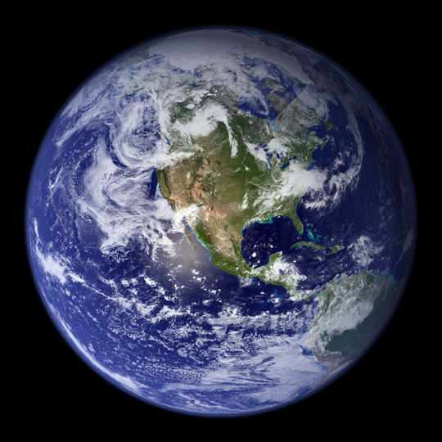

Цель: повторить, обобщить и
систематизировать знания по данной теме.
Задачи:
1. Образовательные: обеспечить повторение, обобщение и систематизацию знаний по теме; создать условия контроля (взаимоконтроля) усвоения знаний и умений;
2. Развивающие: способствовать формированию умений применять приемы обобщения, сравнения, выделения главного, переноса знаний в новую ситуацию, развития математического кругозора, мышления, речи, внимания и памяти
3. Воспитывающие: содействовать воспитанию интереса к математике, активности, организованности, умения взаимо- и самоконтроля своей деятельности, формировать положительный мотив учения, развитие умений учебно-познавательной деятельности.
План урока
1. Оргмомент, приветствие, пожелания.
2. Сообщение темы, типа и целей урока.
3. Историческая справка.
4. Актуализация опорных знаний и умений.
5. Решение практических задач.
6. Индивидуальная работа с тестами.
7. Выставление оценок.
8. Рефлексия.
1. Добрый день всем; ребята, настроимся на работу. Закройте глаза. Погладьте себя по голове, пожелайте себе мыслить ясно, вспоминать быстро и быть внимательными.
2. Сообщаю тему урока, а девизом нашего урока пусть будут следующие слова: слушать и слышать, смотреть и видеть, думать и рассуждать.
3. В прошлом учебном году мы с вами завершили процесс подготовки космонавтов. И сегодня мы отправляемся в первый космический полет на планету "Алгебра" и осуществим посадку на планету в том месте, где проживает племя степеней. Но мы не первые, кто хотел бы изучить эту планету и проживающие на ней племена. А потому воспользуемся накопленными знаниями о них. Прослушайте сообщение: Первые упоминания о степени встречаются в начале прошлого тысячелетия. Свойство а°= 1 впервые ввел в алгебру узбекский ученый ал-Каши в 15 веке. Слово показатель впервые встречается у немецкого математика Штифеля. А первые символы а², а³ и так далее ввел в начале 17 века Рене Декарт. В 1671 году для обозначения степени с произвольным показателем Исаак Ньютон ввел обозначение а^{n}. А уже к концу 17 века европейскими учеными была создана полная теория степеней, в том числе рассмотрены и свойства степеней с одинаковыми основаниями. Давайте вспомним их.
4. Посмотрите на ваши вопросы и дополните ответ.
1) Степенью числа а с натуральным показателем n называется ...(произведение n одинаковых множителей, каждый из которых равен а).
2) При умножении степеней с одинаковыми основаниями...(основание остается тем же, а показатели складываются).
3) При делении степеней с одинаковыми основаниями...(основание остается тем же, а из показателя делимого вычитается показатель делителя).
4) Чтобы произведение возвести в степень, нужно...(каждый множитель возвести в эту степень и полученные результаты перемножить).
5) При возведении степени в степень..(основание остается тем же. а показатели перемножаются).
6) Любое число в нулевой степени дает ...(единицу).
7) Любое число в первой степени дает ...(само это число).
Ну, что же, теоретическая подготовка космонавтов хорошая. Мы с вами садимся на корабль и отправляемся в полет.
⁴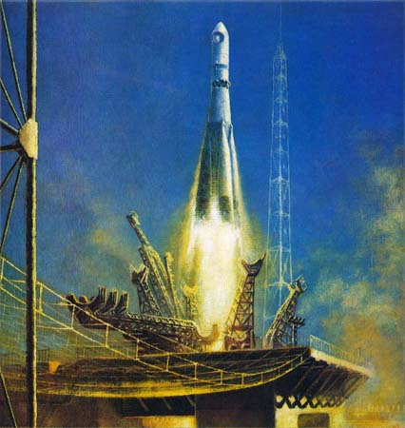
И вот пред нами незнакомая нам планета "Алгебра". Но чтобы совершить выход в открытый космос, нам нужно преодолеть неведомую силу, которая не позволяет открыть дверь космического корабля. А для этого выполните задание по упрощению выражений:
а³ * а⁸ (а*в)⁷ (а³)⁰
в⁴ * в⁵ (х * у)¹² (а²в³)⁰
х⁹ * х (а³в²с)³ (х²)¹
с⁸ : с² (х²)³ (а²в)¹
(- с)⁵: (-с)² (у⁷)² (х⁵)⁰ *х²
х²⁰: х (х⁴)⁵ (х²у²)¹ * (ав)⁰
Ответы.
1 столбик: а¹¹; в⁹; х¹⁰; с⁶; -с³; х¹⁹;
2 столбик: а⁷в⁷; х¹²у¹²; а⁹в⁶с³; х⁶; у¹⁴; х²⁰;
3 столбик: 1; 1; х²; а²в; х²; х²у².
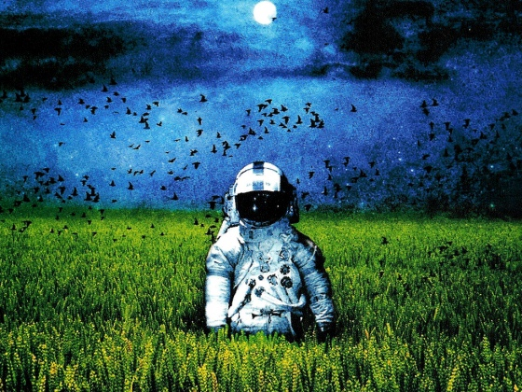
Ну вот дверь открыта и мы спускаемся с корабля. Перед нами необозримая красота новой планеты. Дорога. по которой мы идем, устлана травой и листьями деревьев, на которых написаны примеры со степенями. Наши ноги почему-то вязнут и утопают в этой траве. А...оказывается нужно решить пример на листочке, чтобы переступить на следующий.
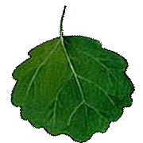
На каждом листочке один пример.
1) 2³*2² 2)5⁷:5⁵ 3)$(\frac{2}{3}$)⁷:($\frac{2}{3}$)⁶ 4) 2⁵*5⁵ 5) (3²)²
6) (5⁷)⁰ 7) (-3)⁵:3⁵ 8) (-2)⁷: (-2)⁴ 9) (-3⁵)⁰
Ответы: 32; 25; $\frac{2}{3}$; 100000; 81; 1; -1; -8; 1.
И этот путь мы преодолели. Но что это? Дальше перед нами развилка дорог. Необходимо разделиться на 4 группы, каждая из которых пойдет своей дорогой.
Ну вот мы и снова вместе. Сделаем небольшой привал, отдохнем и слегка разомнемся. Сначала зарядка для глаз. А затем устный счет с сигналами. Возьмите в левую руку красный сигнал, а в правую - зеленый. Если вы согласны с записью на карточке, то поднимите вверх руку с зеленым сигналом, а если нет - то с красным.
2¹⁰ = 1024

2⁴ = 8

(-3)³ = -27

7² = 14

5² = 25

4³ = 64

(-1)⁷ = -7

1³ = 1

А теперь сосчитайте, сколько звездочек вы видите.


Ну что же, времени у нас остается не так много и нам пора дальше. Но перед нами озеро и каждый преодолевает его в одиночку.
Упростите:
1) (3a²в³с)³
2) 0,8а⁵вх² * 4ав³х⁴
3) (2а²в³)³ * 5ав
Ну, что же, вот мы и добрались до того места, где обитают жители планеты "Алгебра" из племени "Степени". И чтобы узнать о них побольше, вы должны пообщаться с ними. вам предлагается решить самостоятельную работу по вариантам.
Вариант 1 | Вариант 2
1. Упростить | 1. Упростить
а) а¹² * а¹³ : а²⁴ | а) х⁹ : х⁶ * х⁸
б) (а⁶)⁸ : (а⁵)⁹ | б) (у³)⁵ * (у²)⁴
в) (3а³в²с⁷)³ | в) (2х²уz³)⁴
2. Вычислить | 2. Вычислить
а) (2⁸)³ : 2¹⁹ | а) 5¹² * 5⁷ : 5¹⁶
б) з³ * 3⁸ : 3⁷ | б) (3⁷)³ : (3⁵)⁴
Ответы: 1 вариант: а; а³; 27а⁹в⁶с^{21;} 32; 81.
2 вариант: х¹¹; у²³; 16х⁸у⁴z¹²; 125; 3.
Проверьте ответы и поставьте себе оценку: за каждый правильно выполненный пример вы зарабатываете 2 балла. Если все решено верно, то оценка "5". Если вы заработали 8 баллов - "4", если 6 баллов - "3", менее 6 баллов - "2".

Теперь мы знаем о жителях племени "Степени" довольно много, можем возвращаться на корабль и отправляться домой, чтобы там написать отчет о проделанной работе во время полета. Дома вы должны будете по тетрадям с печатной основой выполнить работу П16.
Рефлексия
Наш полет подходит к концу. Пожалуйста, поделитесь с нами своими мыслями о сегодняшнем занятии (хотите одним предложением).
Вам для этого помогут слова:
-Я узнал…
-Я почувствовал…
-Я увидел…
-Я сначала испугался, а потом…
-Я заметил, что …
-Я сейчас слушаю и думаю…
Спасибо за удачный полет. До новых встреч на планете "Алгебра".


